TRƯỜNG ĐẠI HỌC BÁCH KHOA HÀ NỘI
Viện Sư phạm kỹ thuật

LUẬN VĂN THẠC SĨ
Phát triển môi trường dạy học kết hợp cho môn Tin học văn phòng tại trường Đại học Công nghiệp dệt may Hà Nội

LÊ VĂN HIẾU
Hieu.levan86@gmail.com

Ngành Lý luận và phương pháp dạy học
Chuyên ngành : Sư phạm Công nghệ thông tin
(Sư phạm Điện, Điện tử, Cơ khí …. )

Giảng viên hướng dẫn: | TS.Nguyễn Thị Hương Giang  Chữ ký của GVHD
Viện: | Sư phạm kỹ thuật
HÀ NỘI, /2020

CỘNG HÒA XÃ HỘI CHỦ NGHĨA VIỆT NAM
Độc lập – Tự do – Hạnh phúc

BẢN XÁC NHẬN CHỈNH SỬA LUẬN VĂN THẠC SĨ

Họ và tên tác giả luận văn : …………………………………........……………..
Đề tài luận văn: ………………………………………….....……………...............….
Chuyên ngành:……………………………...…………………........................…..........
Mã số SV:………………………………….. …………………....................................…...

Tác giả, Người hướng dẫn khoa học và Hội đồng chấm luận văn xác nhận tác giả đã sửa chữa, bổ sung luận văn theo biên bản họp Hội đồng ngày….........................………… với các nội dung sau:

……………………………………………………………………………………………………..……………………………………………………………………………………………………..……………………………………………………………………………………………………..……………………………………………………………………………………………………..……………………………………………………………………………………………………..……………………………………………………………………………………………………..……………………………………………………………………………………..
Ngày tháng năm

Giáo viên hướng dẫn Tác giả luận văn

CHỦ TỊCH HỘI ĐỒNG

Mẫu 1c

ĐỀ TÀI LUẬN VĂN
Biểu mẫu của Đề tài/Luận văn tốt nghiệp theo qui định của Viện, tuy nhiên cần đảm bảo giáo viên giao đề tài ký và ghi rõ họ và tên.
Trường hợp có 2 giáo viên hướng dẫn thì sẽ cùng ký tên.

Giáo viên hướng dẫn
Ký và ghi rõ họ tên

Lời cảm ơn
Đây là mục tùy chọn, nên viết phần cảm ơn ngắn gọn, tránh dùng các từ sáo rỗng, giới hạn trong khoảng 100-150 từ.

Tóm tắt nội dung luận văn
Tóm tắt nội dung của luận văn thạc sĩ trong khoảng tối đa 500 chữ. Phần tóm tắt cần nêu được các ý: vấn đề cần thực hiện; phương pháp thực hiện; công cụ sử dụng (phần mềm, phần cứng…); kết quả của luận văn có phù hợp với các vấn đề đã đặt ra hay không; tính khoa học thực tiễn của luận văn, định hướng phát triển mở rộng của luận văn (nếu có);
HỌC VIÊN
Ký và ghi rõ họ tên

MỤC LỤC

CHƯƠNG 1. CÁC QUI ĐỊNH CHUNG 1
1.1 Giới thiệu chung 1
1.2 Sử dụng các định dạng văn bản theo qui định 1
1.2.1 Qui định về căn lề văn bản 1
1.2.1 Tạo lề cho văn bản in 2 mặt 3
1.2.2 Tạo chương mới 3
1.2.3 Tạo tiêu đề các cấp 3
1.2.4 Định dạng phần nội dung các chương, mục 4
1.2.5 Hình vẽ - Đồ thị 4
1.2.6 Bảng biểu 6
1.2.7 Phương trình 8
1.3 Tạo tham chiếu chéo giữa các đoạn văn bản 11
1.4 Tạo danh mục tài liệu tham khảo 11
1.5 Cập nhật lại các chú thích và tham chiếu 15
1.6 Tạo danh mục hình vẽ 15
1.7 Tạo danh mục bảng biểu 16
1.8 Tạo trang mục lục 16
1.9 Qui cách đóng quyển 17
CHƯƠNG 2. SỬ DỤNG CÁC BIỂU ĐỒ 19
2.1 Giới thiệu về biểu diễn bằng đồ thị 19
2.2 Đồ thị kiểu bánh 19
2.3 Đồ thị kiểu thanh ngang 20
2.4 Đồ thị kiểu cột đứng 20
2.5 Đồ thị kiểu đường 21
2.6 Đồ thị kiểu diện tích 21
CHƯƠNG 3. KẾT LUẬN 23
3.1 Kết luận 23
3.2 Hướng phát triển của luận văn trong tương lai 23
TÀI LIỆU THAM KHẢO 24
PHỤ LỤC 25

DANH MỤC HÌNH VẼ
Hình 2.1 Đồ thị kiểu bánh 20
Hình 2.2 Đồ thị kiểu thanh ngang 20
Hình 2.3 Đồ thị kiểu cột đứng 21
Hình 2.4 Đồ thị kiểu đường 21
Hình 2.5 Đồ thị kiểu diện tích 22

DANH MỤC HÌNH VẼ
Bảng 1.1 Thống kê các thiết bị và giá thành 8

CÁC QUI ĐỊNH CHUNG

Giới thiệu chung
Luận văn thạc sĩ (sau đây gọi tắt là LVThS) được qui định về qui cách trình bày, học viên cần đảm bảo đúng qui cách này trước khi in và nộp quyển. Cấu trúc chung của luận văn khi đóng quyển gồm các phần thứ tự như sau:
- Bìa trước của LVTHS: Ghi rõ ngành được đào tạo;
- Đề tài Luận văn thạc sĩ phải có chữ ký của giáo viên hướng dẫn.
- Phần “Lời cảm ơn” và “Tóm tắt luận văn” (trình bày trong 1 trang và học viên cần ký tên, ghi rõ họ tên tại trang này)
- Mục lục
- Danh mục hình vẽ
- Danh mục bảng biểu
- Các chương thuộc nội dung luận văn
- Phụ lục (nếu có)
- Tài liệu tham khảo
- Bìa cuối luận văn.
Đây là bản hướng dẫn đồng thời cũng là mẫu sử dụng khi viết luận văns. Người dùng có thể copy và dán nội dung cần thiết vào các mục trong mẫu này để giữ được định dạng (format) của văn bản.

Sử dụng các định dạng văn bản theo qui định

Qui định về căn lề văn bản
Nội dung phần chữ chọn căn đều hai bên:
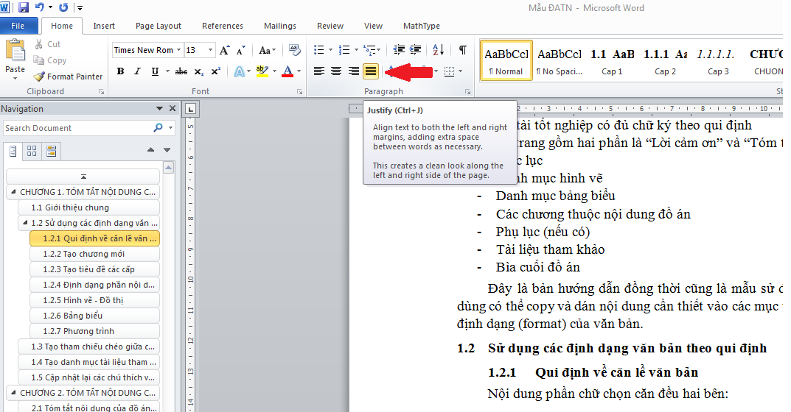
Căn lề phía trên, dưới, trái, phải của văn bản như sau:
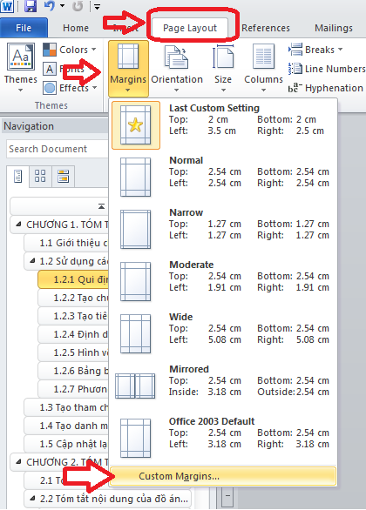
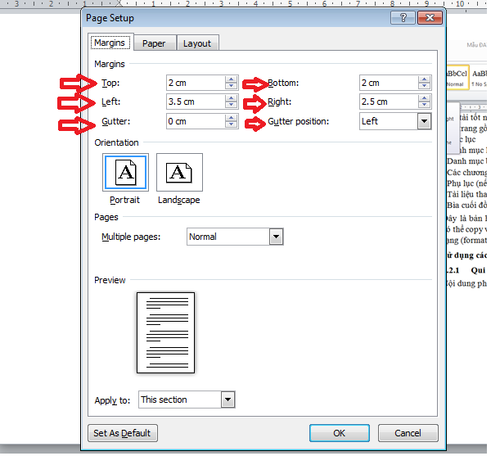
Cỡ giấy: chọn cỡ A4 trong tab “Paper”.

Tạo lề cho văn bản in 2 mặt
Với văn bản yêu cầu in hai mặt cần điều chỉnh phần Page Layout như sau:
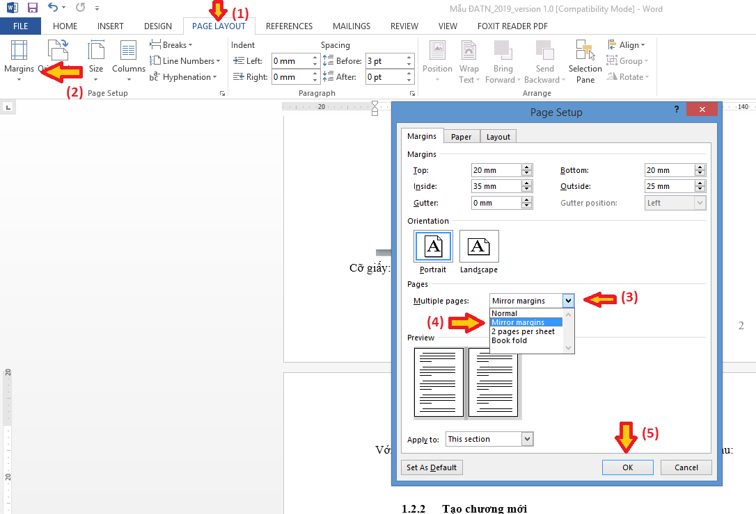
Chọn Pagelayout → Margins → Custom Magins → chọn mục Multiple pages → chọn Mirror margins → chọn OK.
Do trang đầu tiên là mẫu bìa của đồ án, nên khi in chế độ hai mặt có thể cần chèn (insert) 1 trang trắng sau trang bìa để đảm bảo trang “Lời cảm ơn” sẽ là trang lẻ.
Hiện tại mẫu này đang mặc định ở chế độ in một mặt.

Tạo chương mới
Các chương đều phải bắt đầu từ một trang mới bằng cách bấm tổ hợp phím “Ctrl+Enter” tại vị trí muốn chuyển sang chương mới.
Đánh máy tiêu đề chương và chọn “CHUONG” từ thanh công cụ:
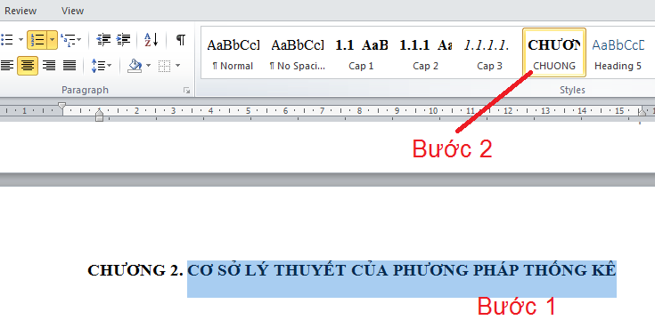
Khi đó tên chương sẽ được tự động đánh số và định dạng (tự động thêm CHƯƠNG 1, CHƯƠNG 2…). Tên chương dùng chữ viết hoa (UPPERCASE).

Tạo tiêu đề các cấp
Sử dụng tối đa 3 cấp tiêu đề (ví dụ: 1 hoặc 1.1 hoặc 1.1.1), nếu vẫn muốn tạo thêm các mức khác thì dùng a, b, c… hoặc a), b), c)…hoặc các gạch đầu dòng.
Để tạo tiêu đề với cấp mong muốn: đánh tiêu đề cần tạo, chọn bằng cách bôi đen và chọn “Cap 1” hoặc “Cap 2” hoặc “Cap 3” tương ứng từ thanh công cụ. Khi đó tiêu đề sẽ được tự động đánh số và định dạng.
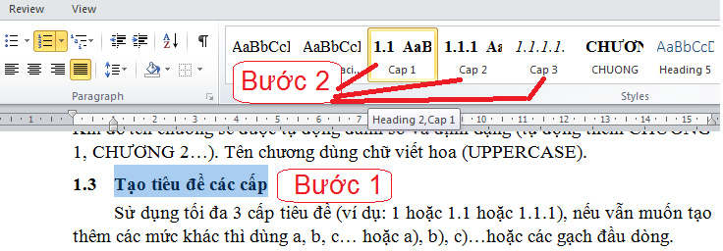

Định dạng phần nội dung các chương, mục
Người sử dụng đánh máy nội dung cần trình bày, sau đó chọn toàn bộ đoạn văn bản đó → bấm chọn Normal trên thanh công cụ. Khi đó phần văn bản vừa tạo sẽ được định dạng đúng theo format yêu cầu của phần nội dung đồ án tốt nghiệp.
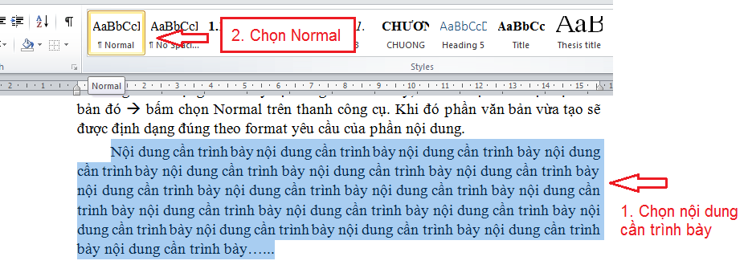
Lưu ý: người sử dụng không thay đổi đặc tính của các kiểu style (Normal, Cap 1, Cap 2, Cap 3…) đã được tạo sẵn.

Hình vẽ - Đồ thị
Hình vẽ hoặc đồ thị (gọi tắt là hình vẽ) có hiệu quả cao khi sử dụng để minh họa cho các nội dung cần tóm lược, do vậy nên được sử dụng để tránh việc đưa các thông tin quá dài.
Hình vẽ có kích thước chiều rộng không quá 75% của chiều rộng nội dung phần chữ, căn lề giữa (trừ các trường hợp đặc biệt có thể rộng hơn hoặc sử dụng trang ngang kiểu Landscapse ).
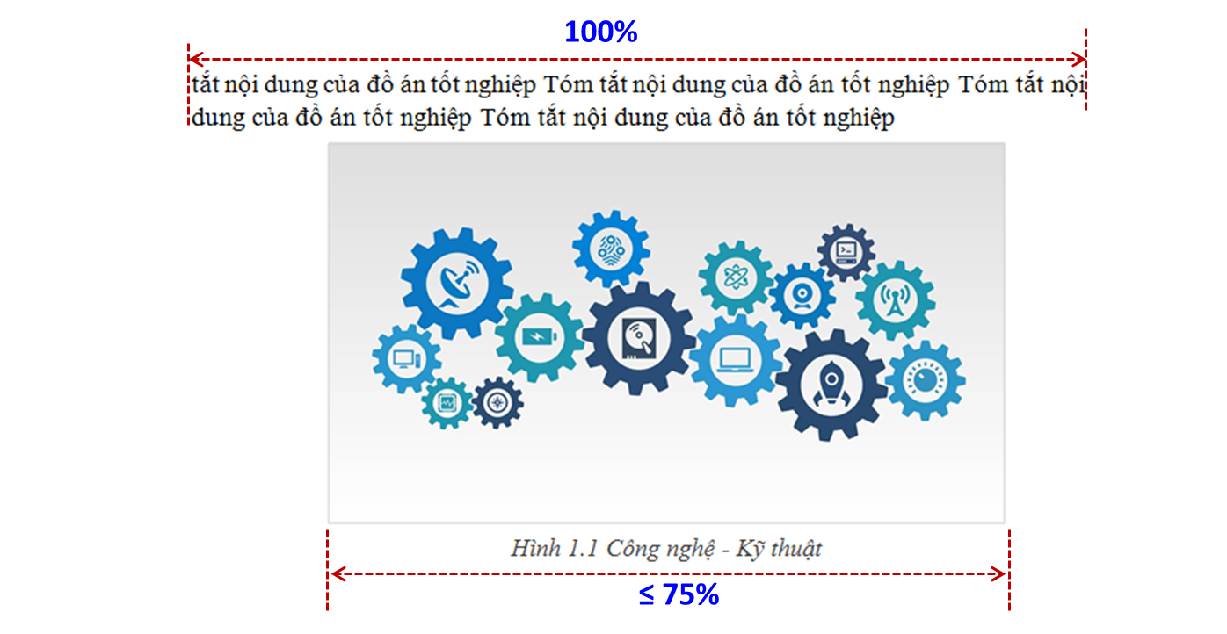
Chú thích của hình vẽ đặt dưới hình, căn lề giữa, thứ tự hình vẽ theo số thứ tự của chương tương ứng. Để tạo chú thích cho hình vẽ thực hiện như sau:
- Bấm chọn hình vẽ và bấm phải chuột chọn Insert Caption
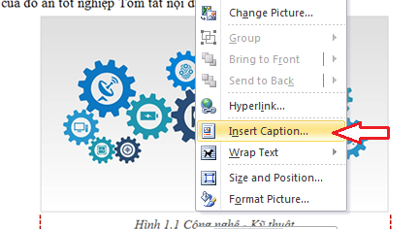
- Chọn New Label → đánh chữ “Hình” → chọn OK
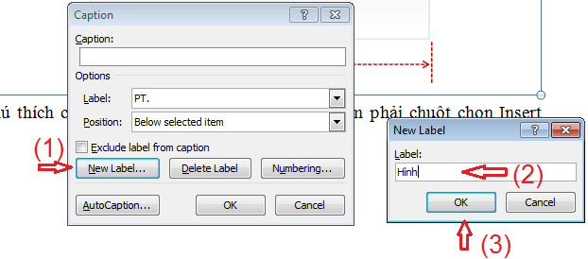
- Sau đó bấm Numbering để tạo định dạng thứ tự cho các chú thích (Hình 1.1, Hình 1.2…) → tích chọn “Include chapter number” → chọn Heading 1 → chọn “period”
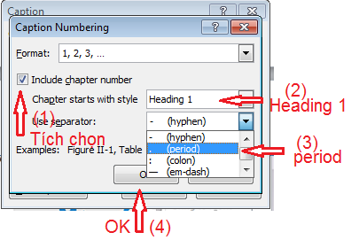
- Sau đó đánh nội dung chú thích vào sau chữ Hình….
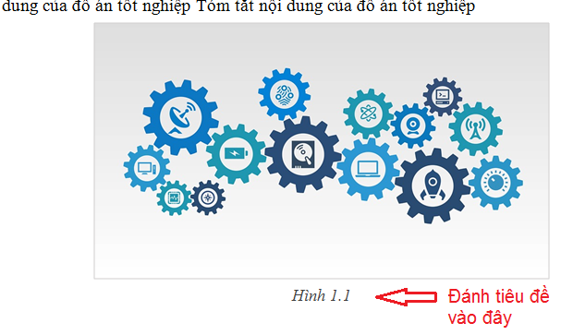
Với các hình vẽ tiếp theo không cần thực hiện lại các bước trên, chỉ cần chọn hình vẽ → bấm phải chuột → Chọn Insert Caption → bấm Label và chọn Hình → OK.
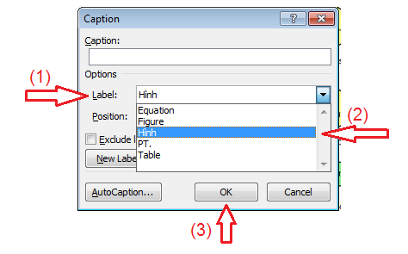

Bảng biểu
Tương tự như hình vẽ, bảng biểu nên có chiều rộng không quá 75% chiều rộng phần chữ của nội dung. Tiêu đề bảng biểu đặt phía trên bảng với cách tạo định dạng tương tự. Bảng biểu nên bố trí để nằm trọn vẹn trong một trang, tránh việc cùng một bảng bị ngắt sang trang khác.
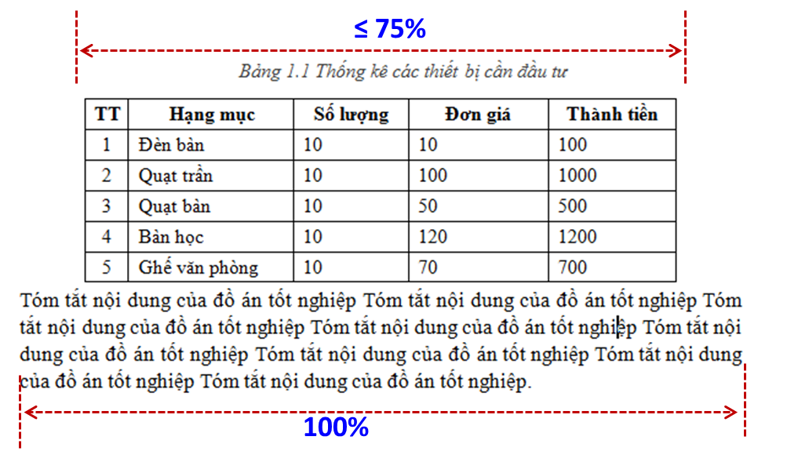
- Chọn toàn bộ bảng biểu và bấm phải chuột chọn Insert Caption
- Chọn New Label → đánh chữ “Bảng” → chọn OK
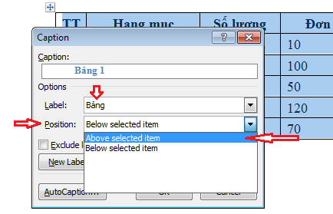
- Tại ô Position: chọn Above selected item
- Bấm Numbering để tạo định dạng thứ tự cho các chú thích (Hình 1.1, Hình 1.2…) → tích chọn “Include chapter number” → chọn Heading 1 → chọn “period”
- Sau đó đánh nội dung chú thích vào sau chữ Bảng….
Bảng 1.1 Thống kê các thiết bị và giá thành
TT | Hạng mục | Số lượng | Đơn giá | Thành tiền
1 | Đèn bàn | 10 | 10 | 100
2 | Quạt trần | 10 | 100 | 1000
3 | Quạt bàn | 10 | 50 | 500
4 | Bàn học | 10 | 120 | 1200
5 | Ghế văn phòng | 10 | 70 | 700
Với các bảng biểu tiếp theo không cần thực hiện lại các bước trên, chỉ cần chọn hình vẽ → bấm phải chuột → Chọn Insert Caption → bấm Label và chọn Bảng → OK.

Phương trình
Để tạo đánh số tự động cho các phương trình thực hiện như sau:
- Chèn một bảng gồm {1 dòng & 3 cột} tại vị trí muốn có phương trình;
Chỉnh chiều rộng cột 1 khoảng 15% của bảng, chỉnh chiều rộng cột 3 khoảng 15-20% của bảng; còn lại sẽ là cột 2 (khoảng 70% của bảng)
Cột 1 (15%) | Cột 2 (~65-70%) | Cột 3 (15-20%)
- Bấm chuột vào ô của cột 2 → chọn Insert trên thanh công cụ → Chọn Equation → chọn Insert New Equation.
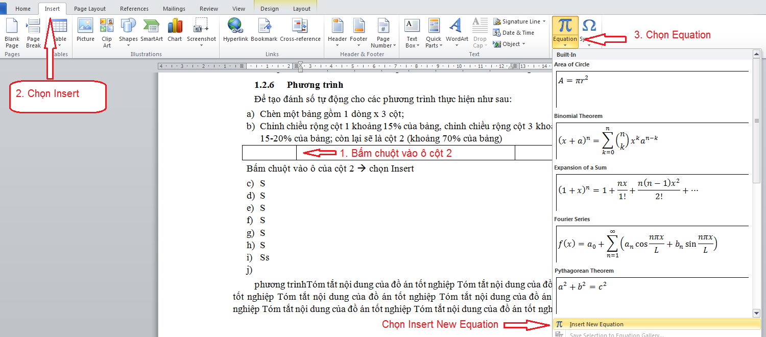
Khi đó sẽ có bảng như sau:
Bấm vào “Type equation here” → sau đó chọn căn lề trái trên thanh công cụ, mục đích để các chữ trong cột 2 sẽ căn lề trái.
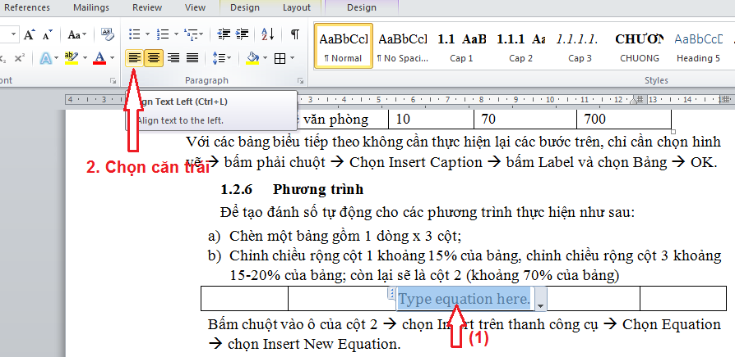
- Chọn toàn bộ bảng → Bấm phải chuột chọn Insert Caption → New Label và tạo nhãn mới có chữ “PT” (tương tự như khi tạo chú thích với Hình và Bảng ở mục 1.2.5 và 1.2.6) → sẽ tạo ra chú thích với cấu trúc ví dụ như “PT 1.1”
- Cắt và dán toàn bộ phần chú thích “PT 1.1” vào cột 3, sẽ có bảng như sau:
PT 1.1
- Chọn toàn bộ bảng → chọn nút mở rộng của All Border trên thanh công cụ → chọn No Border
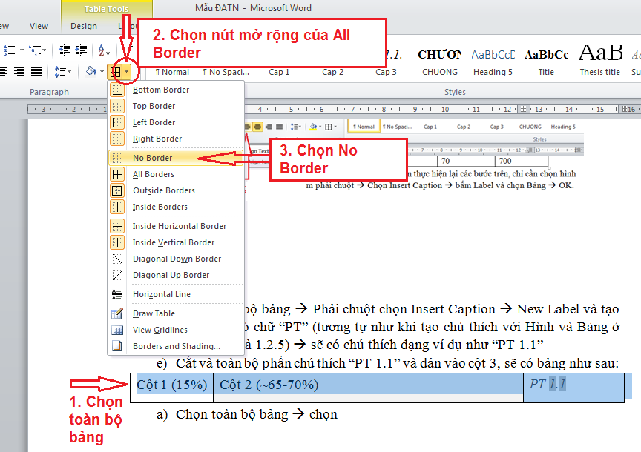

Kết quả sẽ là một bảng không có đường biên dùng để soạn phương trình:

- Chọn lại toàn bộ bảng này và chọn Insert trên thanh công cụ → chọn Equation → “Save Selection to Equation Gallery…”
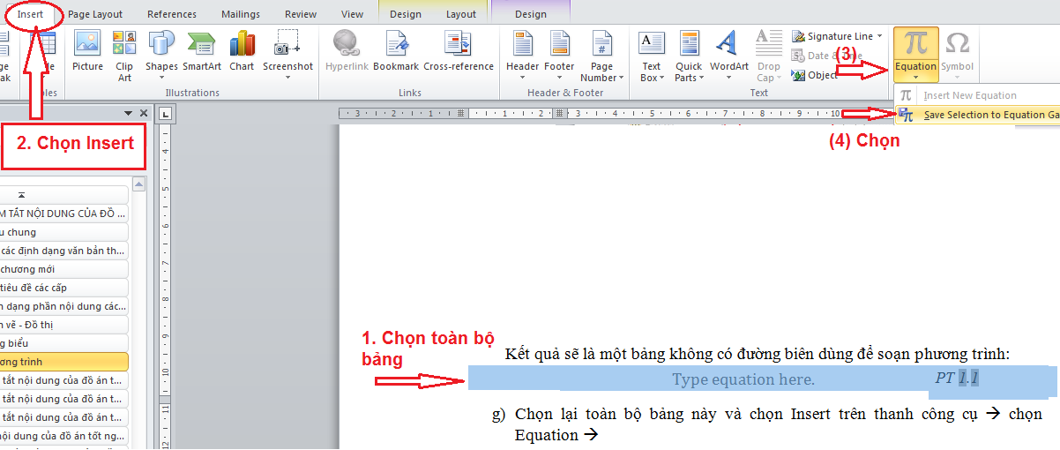
Khi đó sẽ hiện ra hộp thoại yêu cầu nhập tên của mẫu phương trình vừa tạo, người dùng có thể đánh chữ tạo tên là “Phuong trinh” để dễ nhớ và bấm OK.
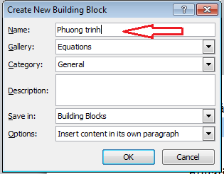
Như vậy trong thư viện của Equation đã có một mẫu soạn thảo phương trình với số thứ tự của phương trình tự động thay đổi.
- Đánh máy phương trình cần tạo vào bảng vừa tạo tại vị trí "Type equation here"
- Để tạo phương trình tại các vị trí mong muốn khác:
Bấm Insert → Equation → kéo thanh trượt xuống dưới và chọn Phuong trình (theo tên vừa đặt)
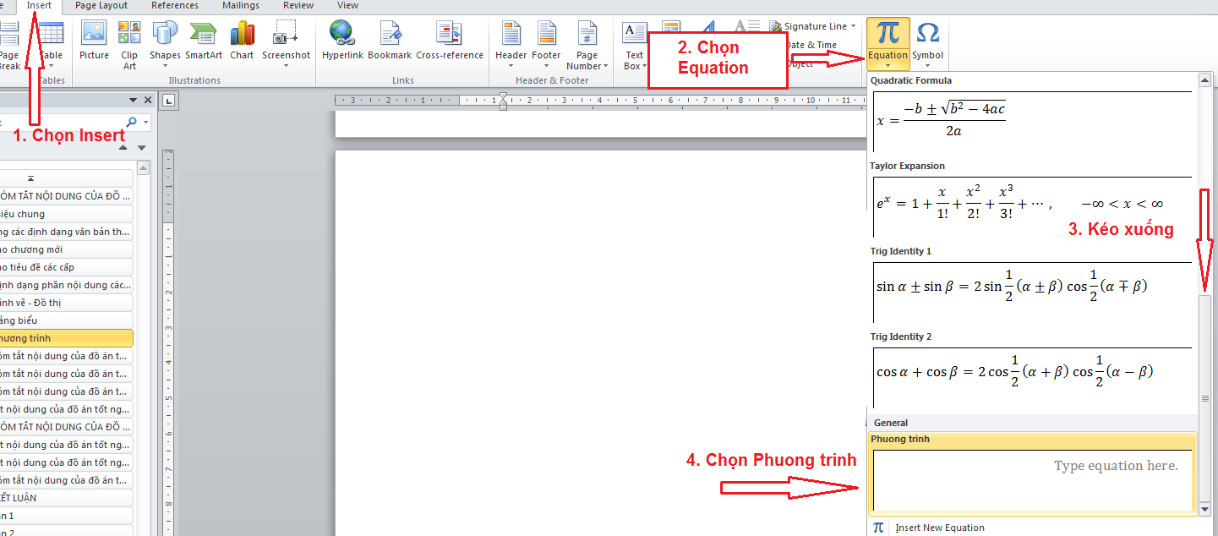
Khi đó sẽ hiện ra bảng không có đường biên để người dùng soạn phương trình tiếp theo, số thứ tự của phương trình sẽ tự động tăng. Đánh máy phương trình vào ô “Type equation here”
 | Type equation here. | PT 1.2
Thực hiện tương tự cho các phương trình khác.

Tạo tham chiếu chéo giữa các đoạn văn bản
Khi viết đồ án nếu cần tham chiếu tới một mục khác hoặc hình vẽ hoặc bảng biểu hoặc phương trình…thì có thể thực hiện tự động. Tham khảo ví dụ sau:
“Giá trị trung bình của các kết quả thí nghiệm đã được mô tả ở bảng……..; các đánh giá ở mục…. hoàn toàn phù hợp với kết quả được thể hiện ở hình…..”
Ở ví dụ này cần tham chiếu đến đầu mục, bảng, hình vẽ sẽ thực hiện như sau:
Bấm chuột vào chỗ cần chèn tham chiếu → chọn Reference → chọn Cross-reference → hiện bảng thoại → chọn mục tương ứng của Reference type:
- Tham chiếu tới chương, mục → chọn "Heading" → với mục “Insert reference to” chọn loại tương ứng là “Paragraph number” → chọn đầu mục tương ứng trong "For which numberred item:" → OK
- Tham chiếu tới hình vẽ, bảng biểu: chọn mục "Reference type" tương ứng với kiểu tham chiếu và thực hiện tương tự như tham chiếu đầu mục.
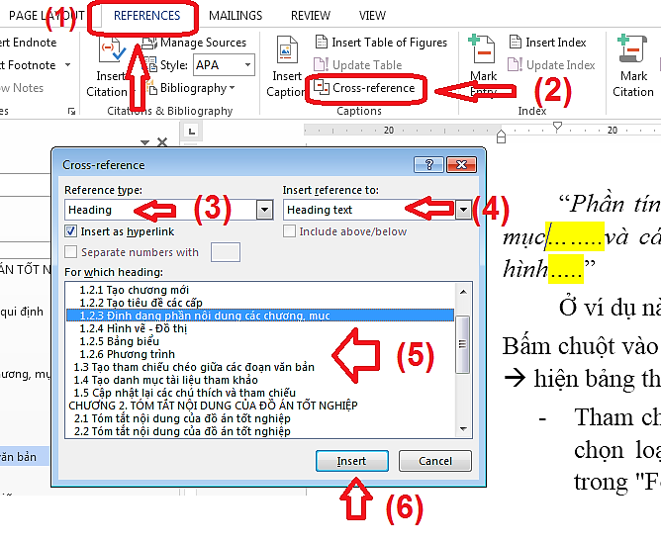

Tạo danh mục tài liệu tham khảo
Lưu ý: Tài liệu tham khảo được liệt kê theo thứ tự xuất hiện trong luận văn và tài liệu tham khảo là các tài liệu được trích dẫn trong luận văn, không phải là các tài liệu đã đọc. Cách thức trích dẫn và tạo danh mục tài liệu tham khảo theo các bước sau:
- Bước 1: nhập thông tin chi tiết của từng tài liệu tham khảo.
- Bước 2: trích dẫn tài liệu tại các mục cần thiết.
- Bước 3: tạo danh mục tài liệu tham khảo
- Bước 1: nhập thông tin chi tiết của từng tài liệu tham khảo
Chọn "Reference" trên thanh công cụ → "Manager Sources" → hiện hộp thoại "Source Manager" → chọn "New" để tạo chỉ mục cho tài liệu mới
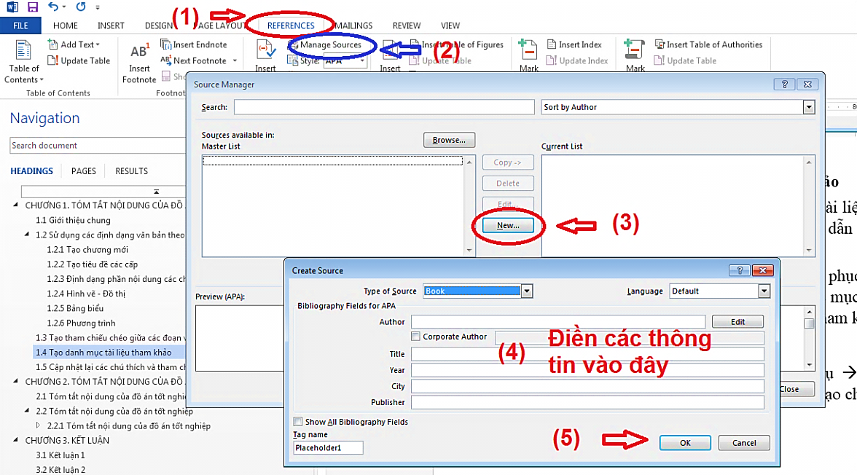
Thực hiện tương tự các bước trên khi có nhiều tài liệu tham khảo, kết quả sẽ là một cơ sở dữ liệu của các tài liệu dự tính dùng để tham khảo như ví dụ sau:
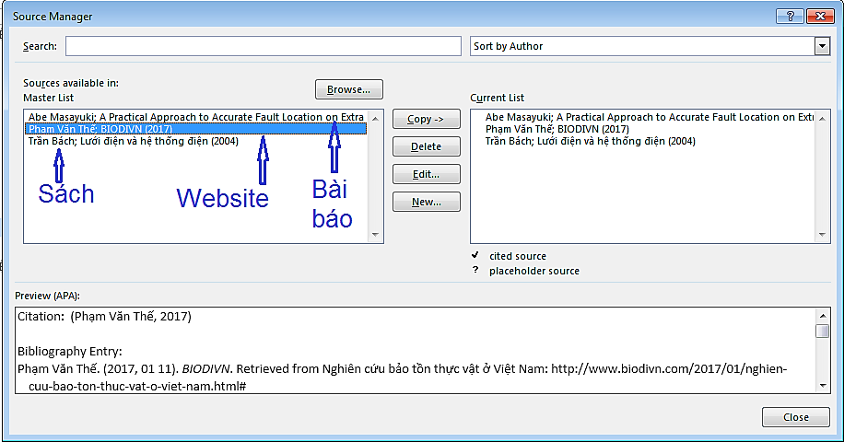
- Bước 2: trích dẫn tài liệu tham khảo trong nội dung đồ án
Đặt chuột tại vị trí cần chèn tài liệu tham khảo → Chọn "Reference" trên thanh công cụ → chọn kiểu trích dẫn tài liệu trong mục Style là IEEE → sau đó chọn "Insert Citation" → chọn tài liệu mong muốn.
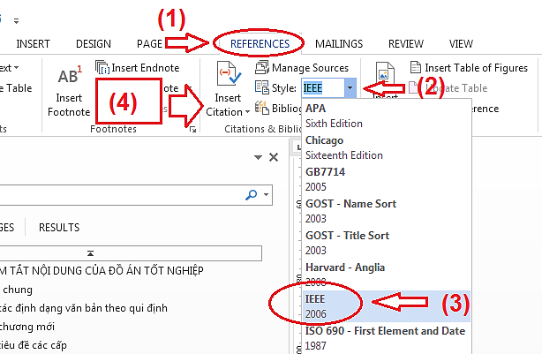

Kết quả:
Tóm tắt nội dung của đồ án tốt nghiệp Tóm tắt nội dung của đồ án tốt nghiệp Tóm tắt nội dung của đồ án tốt nghiệp [1] Tóm tắt nội dung của đồ án tốt nghiệp Tóm tắt nội dung của đồ án tốt nghiệp Tóm tắt nội dung của đồ án tốt nghiệp [2] Tóm tắt nội dung của đồ án tốt nghiệp.
- Bước 3: tạo danh mục tài liệu tham khảo của đồ án
Chuyển tới trang muốn tạo danh mục "TÀI LIỆU THAM KHẢO" và thực hiện theo hướng dẫn sau:
- Tạo trang TÀI LIỆU THAM KHẢO
- Đặt chuột tại ví trí đầu trang → chọn tab Reference
- Chọn Style kiểu "IEEE"
- Bấm vào Bibliography → "Work Cited".
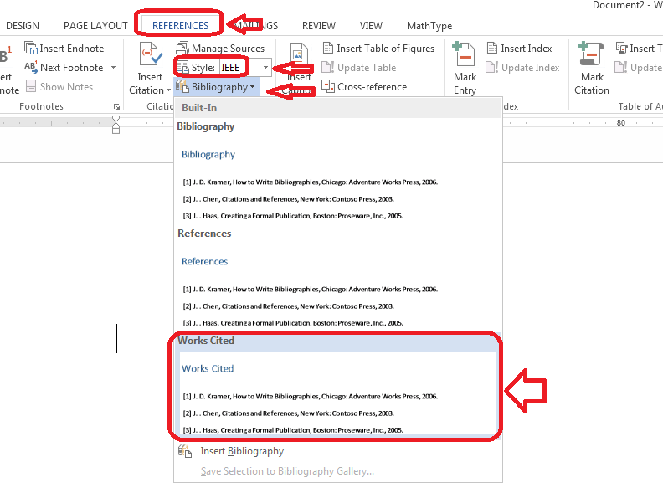
Trong trường hợp phần số thứ tự của các tài liệu tham khảo bị lệch dòng so với phần chữ như sau:
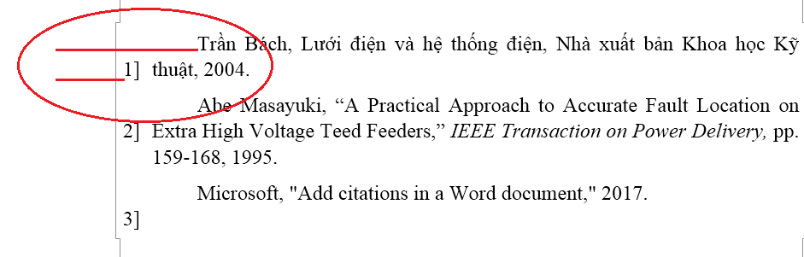

Khi đó bấm chuột vào chữ bất kỳ trong danh mục tài liệu tham khảo đang có → bấm phải chuột và chọn "Paragraph":
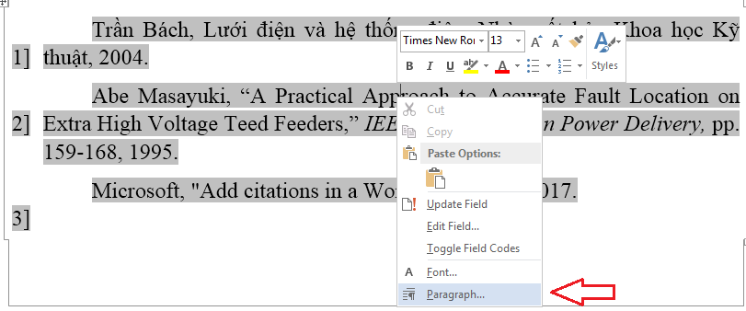
Cửa sổ Paragraph sẽ hiện ra → chọn Special trong mục Indentation → bấm mũi tên xuống và chọn "(none)" → chọn OK.
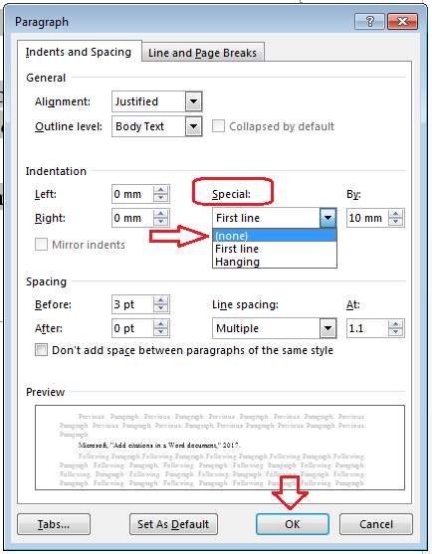
Khi đó toàn bộ các số thứ tự sẽ được căn thẳng hàng với phần chữ của tài liệu tham khảo.

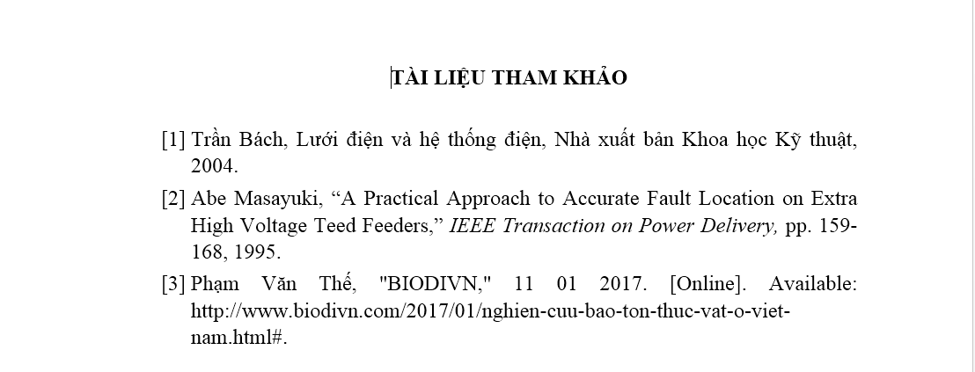

Cập nhật lại các chú thích và tham chiếu
Trong quá trình soạn thảo đồ án người viết có thể thêm/bớt các đầu mục, xóa các đoạn văn không cần thiết, thêm trang, bớt trang… khi đó cần phải cập nhật lại danh mục các tham chiếu chéo. Các bước cập nhật tham chiếu chéo thực hiện như sau:
- Bước 1: bấm vào chỗ bất kỳ trong văn bản và bấm đồng thời Clt-A để lựa chọn toàn bộ văn bản (hoặc từ tab Home chọn Select rồi chọn Select All).
- Bước 2: bấm phải chuột tại chỗ bất kỳ của văn bản đã được lựa chọn sau đó chọn "Update Field" hoặc bấm phím F9.
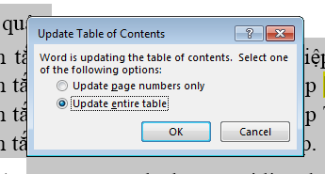
- Bước 3: chọn Update entire table và bấm OK.
Có thể sử dụng tùy chọn "Update page number only" nếu quá trình soạn thảo chỉ làm thay đổi số thứ tự các trang.

Tạo danh mục hình vẽ
Tạo một trang trắng tại vị trí muốn đặt "Danh mục hình vẽ", bấm chọn vị trí đầu trang và thực hiện các thao tác sau:
- Chọn tab "References" → bấm chọn "Table of Figures":
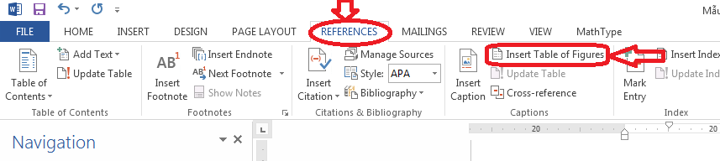
- Chọn "Hình" trong mục "Caption label" và bấm OK
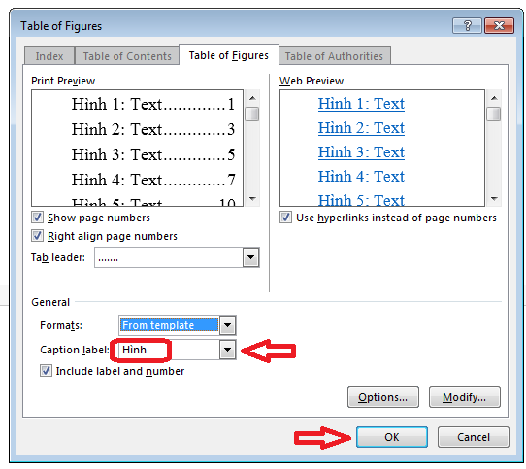
Danh mục các hình vẽ sẽ được tạo tại trang mong muốn.
Để cập nhật lại đánh số trang, tên hình vẽ…thực hiện như sau:
- Đưa chuột vào vị trí danh mục hình vẽ
- Bấm phải chuột và chọn "Update Field" sau đó tùy chọn chỉ cập nhật số trang hoặc cập nhật cả trang và cả tên, thứ tự hình vẽ.

Tạo danh mục bảng biểu
Tạo một trang trắng tại vị trí muốn đặt "Danh mục bảng biểu ", bấm chọn vị trí đầu trang và thực hiện tương tự như mục 1.6; tuy nhiên sẽ chọn mục "Bảng" trong mục "Caption label" và bấm OK.
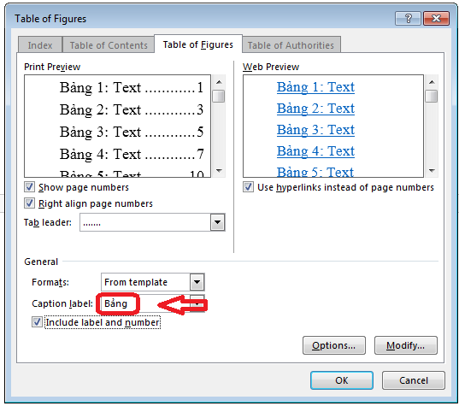
Danh mục các bảng biểu sẽ được tạo tại trang mong muốn. Việc cập nhật lại tên bảng biểu, số trang…tương tự như với danh mục hình vẽ.

Tạo trang mục lục
Tạo một trang trắng tại vị trí muốn đặt "Mục lục ", bấm chọn vị trí đầu trang và thực hiện các thao tác sau:
- Chọn tab "References" → bấm chọn "Table of Contents":
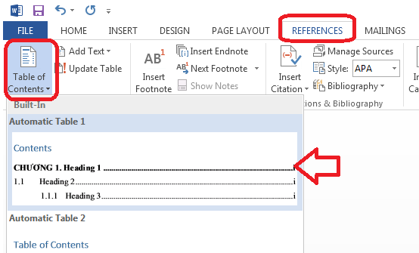
- Chọn kiểu "Automatic Table 1".
- Mục lục sẽ được tạo tại trang mong muốn.
Việc cập nhật lại mục lục thực hiện tương tự như với danh mục hình vẽ.

Qui cách đóng quyển
Phần bìa trước chế bản theo qui định; bìa trước và bìa sau là giấy liền khổ. Sử dụng keo nhiệt để dán gáy khi đóng quyển thay vì sử dụng băng dính và dập ghim.
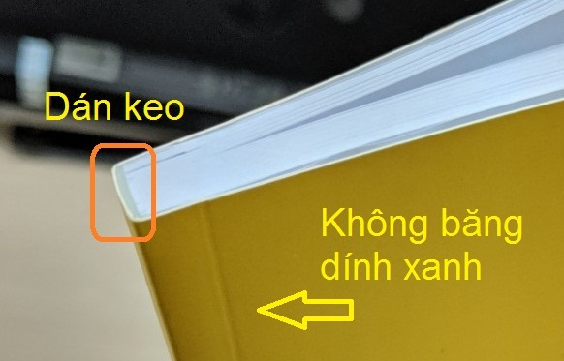
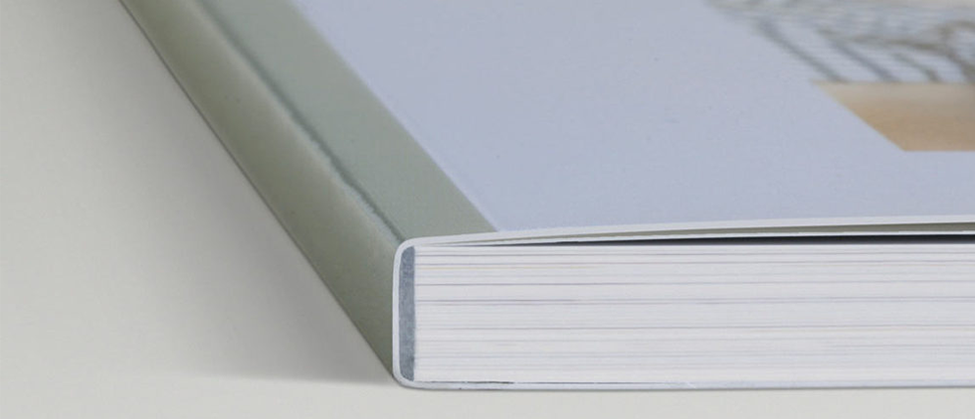
Phần gáy LVTHS cần ghi các thông tin tóm tắt sau:
Khóa - Ngành đào tạo - Họ và tên Học viên - Mã số Học viên
Ví dụ:
2019A - VẬT LÝ KỸ THUẬT - NGUYỄN VĂN A – CA190xxx

Qui cách ghi chữ phần gáy như hình sau:
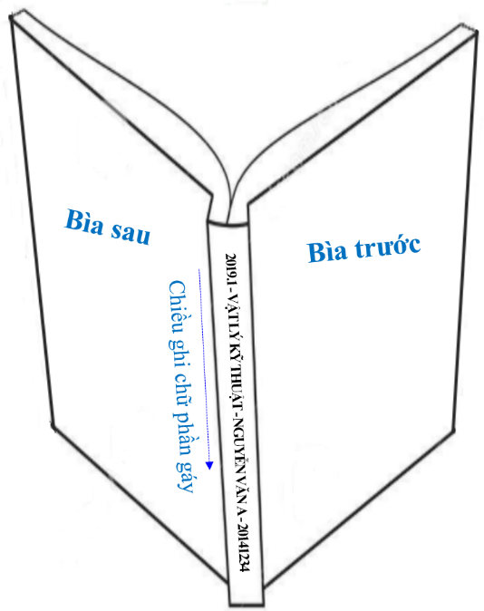

SỬ DỤNG CÁC BIỂU ĐỒ

Giới thiệu về biểu diễn bằng đồ thị
Trong rất nhiều lĩnh vực cần phải trình bày, giới thiệu các thông tin liên quan tới con số, thống kê hay các dữ liệu khác. Các dữ liệu đo đạc, tính toán thường được thu thập dưới dạng bảng biểu; tuy nhiên bảng biểu chỉ thích hợp khi trình bày các số lượng nhỏ các số liệu, đồng thời không cung cấp các đánh giá trực quan về xu hướng của dữ liệu thu được.
Đồ thị có khả năng cung cấp hình ảnh trực quan, dễ hiểu giúp người đọc nhanh chóng nắm bắt được ý tưởng muốn nhấn mạnh, muốn trình bày. Người trình bày cần lựa chọn đúng loại đồ thị và không nên sử dụng các đồ thị quá màu mè; lựa chọn tên đồ thị ngắn gọn, dễ hiểu. Các loại đồ thị thường gặp là:
- Kiểu bánh (Pie charts)
- Kiểu thanh ngang & dọc (kiểu cột) (Horizontal & Vertical bar charts)
- Kiểu đường & Kiểu phân bố (Line charts & Scatter diagrams)
- Kiểu diện tích (Area charts)
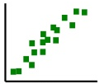
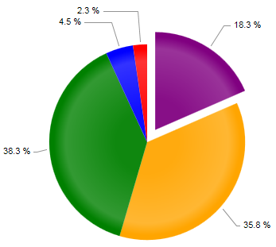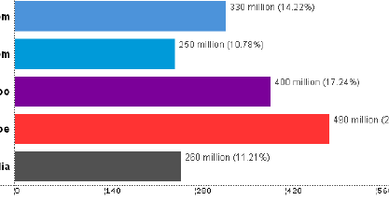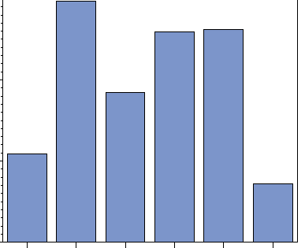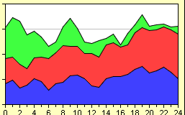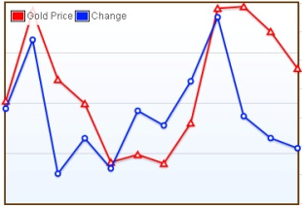
Phần tiếp theo sẽ khuyến cáo về phạm vi sử dụng của từng loại đồ thị này.

Đồ thị kiểu bánh
Phạm vi sử dụng:
- Dùng để biểu thị tỷ lệ phần trăm (%)
- Biểu diễn mối liên hệ tương quan tỷ lệ
- Không nên dùng quá nhiều miếng (tối đa 6 miếng) trong một đồ thị
Khi muốn nhấn mạnh một đại lượng:
- Để diễn tả phần quan trọng: đặt phần quan trọng này ở phía trên, bên phải, tính từ vị trí 1 giờ
- Khi cần nhấn mạnh: có thể kéo phần nhô này ra khỏi đồ thị (Hình 2.1 nhấn mạnh về tỷ trọng phần trăm của ngô là nhỏ nhất)
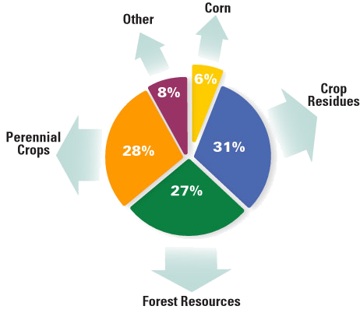
Hình 2.1 Đồ thị kiểu bánh

Đồ thị kiểu thanh ngang
Phạm vi sử dụng:
- Khi muốn so sánh độ lớn hoặc kích thước
- Không nên dùng quá 5 thanh trong một đồ thị
Khi muốn nhấn mạnh một đại lượng:
- Sử dụng vị trí các thanh hợp lý để diễn tả ý muốn nhấn mạnh; không nên đặt các thanh ngẫu nhiên vì có thể gây phân tán suy nghĩ và không diễn tả được ý.
- Dùng các màu khác biệt nhiều để diễn tả đại lượng quan trọng.
So sánh 02 đồ thị trong Hình 2.2 sẽ thấy đồ thị bên trái biểu diễn được ý tưởng muốn nhấn mạnh.
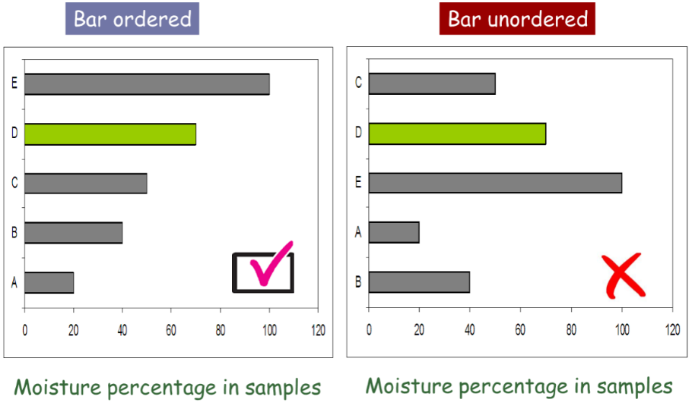
Hình 2.2 Đồ thị kiểu thanh ngang

Đồ thị kiểu cột đứng
Phạm vi sử dụng:
- Khi muốn diễn tả sự thay đổi theo thời gian
- Không nên dùng quá 5 cột trong một đồ thị
Khi muốn nhấn mạnh một đại lượng:
- Khi trình bày nên giản lược đồ thị, bỏ những dữ liệu không cần thiết
- Xem xét dùng đồ thị con để diễn tả sự đóng góp của các thành phần vào sự thay đổi theo thời gian
- Tô màu, gạch chéo hoặc dùng mũi tên để diễn tả những điểm đặc biệt
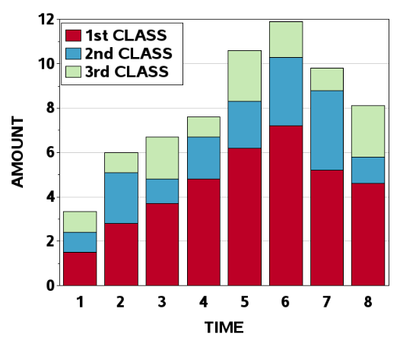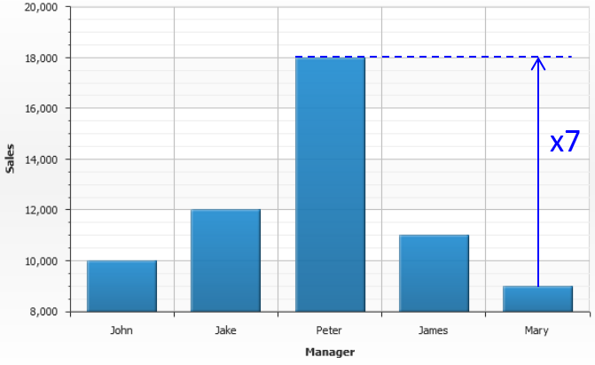
Hình 2.3 Đồ thị kiểu cột đứng

Đồ thị kiểu đường
Phạm vi sử dụng:
- Biểu diễn xu hướng biến đổi của dữ liệu
- Có tác dụng so sánh nhiều dữ liệu theo thời gian
- Không nên dùng quá 3 đường dữ liệu trong một đồ thị
Khi muốn nhấn mạnh một đại lượng:
- Dùng đường nét đậm
- Đồ thị có nhiều đường: dùng nét đậm và màu nổi bật
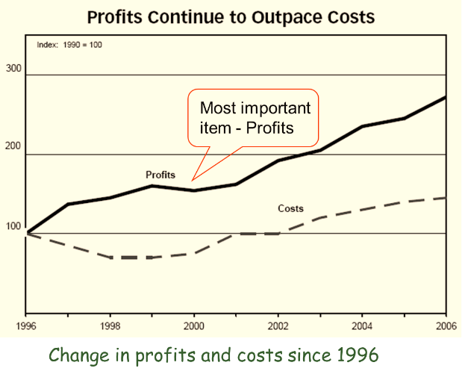
Hình 2.4 Đồ thị kiểu đường

Đồ thị kiểu diện tích
Phạm vi sử dụng: phù hợp để biểu diễn so sánh sự thay đổi về số lượng theo thời gian

Các lưu ý:
- Phần đáy đồ thị nên dành cho đại lượng có giá trị lớn nhất (Hình 2.5 nhân mạnh mục tư vấn đóng góp tăng trưởng mạnh nhất so với các mục khác)
- Dùng màu đậm nhất cho phần diện tích đáy; màu đậm sẽ có tác dụng tạo hiệu ứng như “neo” đồ thị, người đọc sẽ nhìn thấy và cảm thấy chắc chắn, hợp mắt
- Các tên chú thích nên để nằm ngang cho dễ đọc
- Đồ thị kiểu này cần nhiều thời gian để quan sát, do vậy nếu sử dụng cho poster thì cần dành nhiều thời gian cho độc giả tìm hiểu.
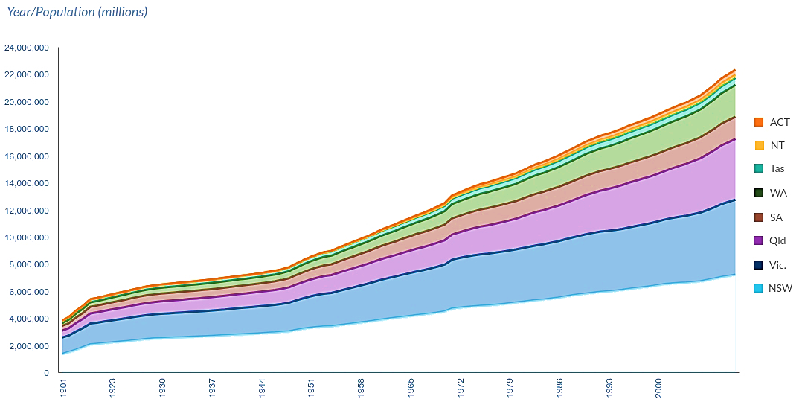
Hình 2.5 Đồ thị kiểu diện tích

KẾT LUẬN

Kết luận
Nội dung phần kết luận này tùy thuộc vào từng Luận văn. Lưu ý trong phần kết luận không nên có bất cứ phương trình, biểu đồ hay bảng biểu nào. Cần trình bày rõ nội dung luận văn thạc sĩ đã đáp ứng đầy đủ các yêu cầu của đề bài hay chưa. Trình bày về ý nghĩa của các kết quả thu được, các đánh giá nhận xét về tính khả thi, tính chính xác của kết quả, tính thực tế của luận văn…Cần lưu ý hạn chế sử dụng các tính từ, trạng từ mạnh trong khi miêu tả kết quả đạt được, cần đảm bảo tính trung thực của các kết luận.

Hướng phát triển của đồ án trong tương lai
Nêu tóm tắt hướng mở rộng của đề tài trong tương lai nếu có.

TÀI LIỆU THAM KHẢO

[1] | Trần Bách, Lưới điện và hệ thống điện, Nhà xuất bản Khoa học Kỹ thuật, 2004.
[2] | Abe Masayuki, “A Practical Approach to Accurate Fault Location on Extra High Voltage Teed Feeders,” IEEE Transaction on Power Delivery, pp. 159-168, 1995.
[3] | Microsoft, "Add citations in a Word document," 2017.

PHỤ LỤC
- Chi tiết số liệu thí nghiệm
Trình phụ lục tại đây (nếu có). Trình phụ lục tại đây (nếu có). Trình phụ lục tại đây (nếu có). Trình phụ lục tại đây (nếu có). Trình phụ lục tại đây (nếu có). Trình phụ lục tại đây (nếu có). Trình phụ lục tại đây (nếu có). Trình phụ lục tại đây (nếu có). Trình phụ lục tại đây (nếu có). Trình phụ lục tại đây (nếu có). Trình phụ lục tại đây (nếu có). Trình phụ lục tại đây (nếu có).
- Chi tiết các bước tính toán
Trình phụ lục tại đây (nếu có). Trình phụ lục tại đây (nếu có). Trình phụ lục tại đây (nếu có). Trình phụ lục tại đây (nếu có). Trình phụ lục tại đây (nếu có). Trình phụ lục tại đây (nếu có). Trình phụ lục tại đây (nếu có). Trình phụ lục tại đây (nếu có). Trình phụ lục tại đây (nếu có). Trình phụ lục tại đây (nếu có). Trình phụ lục tại đây (nếu có). Trình phụ lục tại đây (nếu có).
- Chi tiết sơ đồ mô phỏng
Trình phụ lục tại đây (nếu có). Trình phụ lục tại đây (nếu có). Trình phụ lục tại đây (nếu có). Trìn
TÓM TẮT LUẬN VĂN THẠC SĨ
Đề tài:………………………………………………………………………
Tác giả luận văn:.…………………………… ……Khóa:..……………..
Người hướng dẫn:..……………………… …………………………………
Từ khóa (Keyword):
Nội dung tóm tắt:
- Lý do chọn đề tài
- Mục đích nghiên cứu của luận văn, đối tượng, phạm vi nghiên cứu.
- Tóm tắt cô đọng các nội dung chính và đóng góp mới của tác giả
- Phương pháp nghiên cứu.
- Kết luận

http://sdh.hust.edu.vn/home/Default.aspx?scid=23&CategoryID=130

